检 测 报 告

试验名称：40%变形的压缩强度（水解老化后）

主检： |  | 日期： | 2022年10月25日
审核： |  | 日期： | 年月日
批准： |  | 日期： | 年月日

北京光华荣昌汽车部件有限公司实验室

声 明

- 报告无实验室“检测专用章”无效。
- 报告无主检、审核、批准人签字无效。
- 报告涂改无效。
⑷ 复制报告未重新加盖“检测专用章”无效。
⑸ 对检测报告若有异议，请收到报告后15个工作日内通知实验室。
⑹ 送样检测仅对样品负责。
⑺ 电子版报告无安全密码无效

试验单位：北京光华荣昌汽车部件有限公司实验室
地 址：北京市昌平区流村镇工业园区
电 话： (010) 60793358-5711 邮 编：102200
样品名称 | 坐垫装配总成 | 车 型 | H6
样品件号 | SHT0011338(失效件/量产件） | 样品数量 | 2件
委托单位 | 座椅开发部 | 生产单位 | /
送 样 者 | 林东伟  电话：15774394381 | 送样日期 | 2024年6月21日
试验地点 | 北京光华荣昌汽车部件有限公司实验室 | 试验日期 | 2024年7月1日
试验项目 | 40%变形的压缩强度（水解老化后）
试验标准 | DIN EN ISO 2440
试验状态 | 量产品
试验结论 | 对2024年6月21日座椅开发部送检的 H6坐垫装配总成按照 DIN EN ISO 2440进行40%变形的压缩强度检测，经检测符合标准要求。
备 注 | /

一、试验条件
试验时间： | 2024年7月1日—2024年7月2日
试验地点： | 北京光华荣昌汽车部件有限公司实验室
试验人员： | 李亚平
环境温/湿度： | 温度：23℃；湿度：52%
二、试验仪器设备
序号 | 设备名称 | 设备编号 | 规格型号 | 厂家 | 精度 | 有效期
1 | 泡棉压缩硬度试验机 | Q-014 | WZN-9010 | 深圳市维智纳精密仪器有限公司 | ±0.5%F.S | 2024年11月12日
2 | 数显卡尺 | L-180 | 0～150mm | 东莞三量量具有限公司 | 0.01mm | 2024年11月12日
3 | 高压加速老化试验机 | R-088 | SRPCT-35 | 苏瑞电子设备（北京）有限公司 | / | 2024年11月12日
三、试验方法及评价标准
1、试验方法
温度120℃湿度100%环境下5h。
将测试样件放置在试验机上，保证试验机在以（100±20）mm/min的速度能够沿着试验机中心线垂直对压盘进行加压，压盘使用直径为200mm的压盘，直到加压至初始厚度的（40%）或者符合材料规范中要求的压缩应变要求，然后以与加压速度相同的速度解压，直到压缩板与底板的距离与材料初始厚度相同。立即重复此操作步骤三次，在第四次加压时在指定的应变条件下读取压力,单位为牛顿。压缩应力值，单位千帕，由下式计算；
CV40=1000F40/A
其中CV40是压缩40%的压缩应力值；
F40是第四次加压40%的压力值，单位牛顿。
Nr | 高（mm） | 长（mm） | 宽（mm）
1 | 50 | 50 | 50

2、评价标准
≥50kPa
四、标准偏离
1、标准偏离
无
五、试验结果
1、试验结果
样件名称及编号 | 序号 | 位置 | 尺寸(mm) |  |  | 平均值(mm) | 面积  (mm²) | 40%压缩力值  （N） | 40%压缩应力值  kPa | 备注
坐垫装配总成  103-001-202406 | 1# | 长 | 50.11 | 49.94 | 49.74 | 49.93 | 2501.99230 | 17.8 | 140.56 | 失效件
坐垫装配总成  103-001-202406 | 1# | 宽 | 50.33 | 50.17 | 49.84 | 50.11
坐垫装配总成  103-001-202406 | 2# | 长 | 50.05 | 50.26 | 49.75 | 50.02 | 2479.64146 | 13.6 | 182.32 | 失效件
坐垫装配总成  103-001-202406 | 2# | 宽 | 49.33 | 49.65 | 49.74 | 49.57
坐垫装配总成  103-001-202406 | 3# | 长 | 52.70 | 52.50 | 52.12 | 52.44 | 2608.73268 | 13.1 | 199.13 | 失效件
坐垫装配总成  103-001-202406 | 3# | 宽 | 49.59 | 49.91 | 49.74 | 49.74
坐垫装配总成  103-002-202406 | 1# | 长 | 50.72 | 50.84 | 50.76 | 50.77 | 2563.02104 | 14.4 | 177.98 | 量产件
坐垫装配总成  103-002-202406 | 1# | 宽 | 50.38 | 50.56 | 50.50 | 50.48
坐垫装配总成  103-002-202406 | 2# | 长 | 52.45 | 52.11 | 51.78 | 52.11 | 2569.69203 | 14.2 | 180.96 | 量产件
坐垫装配总成  103-002-202406 | 2# | 宽 | 49.02 | 49.38 | 49.53 | 49.31
坐垫装配总成  103-002-202406 | 3# | 长 | 48.85 | 49.22 | 48.58 | 48.88 | 2476.53429 | 16.3 | 151.93 | 量产件
坐垫装配总成  103-002-202406 | 3# | 宽 | 50.91 | 50.67 | 50.41 | 50.66
坐垫装配总成  103-002-202406 | 4# | 长 | 50.92 | 51.84 | 52.31 | 51.69 | 2611.89570 | 14.4 | 181.38 | 量产件
坐垫装配总成  103-002-202406 | 4# | 宽 | 50.18 | 50.38 | 51.03 | 50.53
坐垫装配总成  103-002-202406 | 5# | 长 | 52.47 | 52.29 | 51.90 | 52.22 | 2690.73994 | 15.2 | 177.02 | 量产件
坐垫装配总成  103-002-202406 | 5# | 宽 | 51.54 | 51.68 | 51.36 | 51.52

六、试验照片
试验前
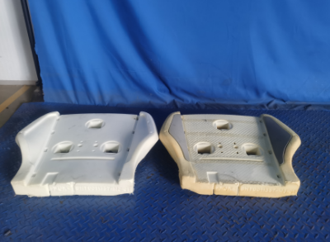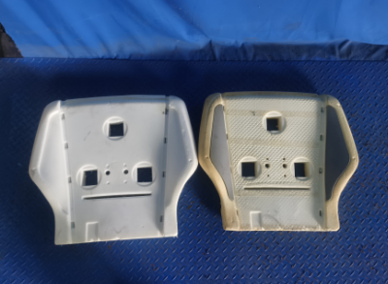
试验中
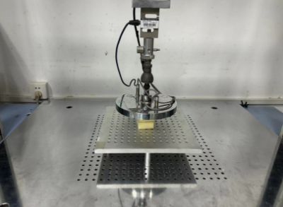
试验后
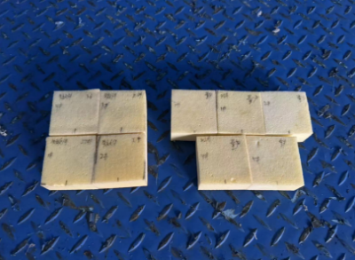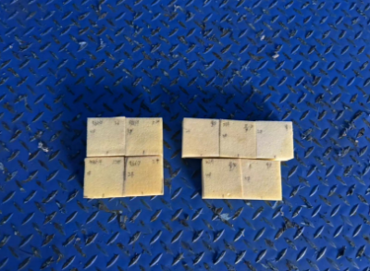
**报告结束**

